DobleCheck
Seguimiento y Notificación de Estatus
Guía Visual para el Cliente
¿Qué va a cambiar y cómo funciona?
Mayo 2026 · GM Transport SA de CV

¿De qué trata esta mejora?
Hoy en DobleCheck, cuando un operador realiza una inspección, el sistema registra el resultado — pero no hay forma de actualizar el estatus del viaje después, sin hacer una nueva inspección completa.

Con esta mejora, usted podrá:
▸ Activar el "Seguimiento de estatus" en cualquier formulario con un simple switch.
▸ Definir sus propios estatus (En tránsito, En aduana, Detenido, etc.).
▸ Ver un botón de Seguimiento junto a cada inspección en el listado.
▸ Actualizar el estatus del viaje con un clic — sin llenar todo de nuevo.
▸ Recibir un correo automático cada vez que haya una actualización.
▸ Consultar el historial completo de registros desde la Bitácora.

💡 Nadie pierde información. Cada actualización queda guardada de forma permanente y nunca se reemplaza la anterior.

Paso 1
Activar el Seguimiento en la Configuración del formulario
Ingrese al formulario que desee configurar → pestaña Configuración. Encontrará un nuevo switch llamado "Seguimiento y notificación de estatus". Al activarlo, se despliega la sección de estatus.

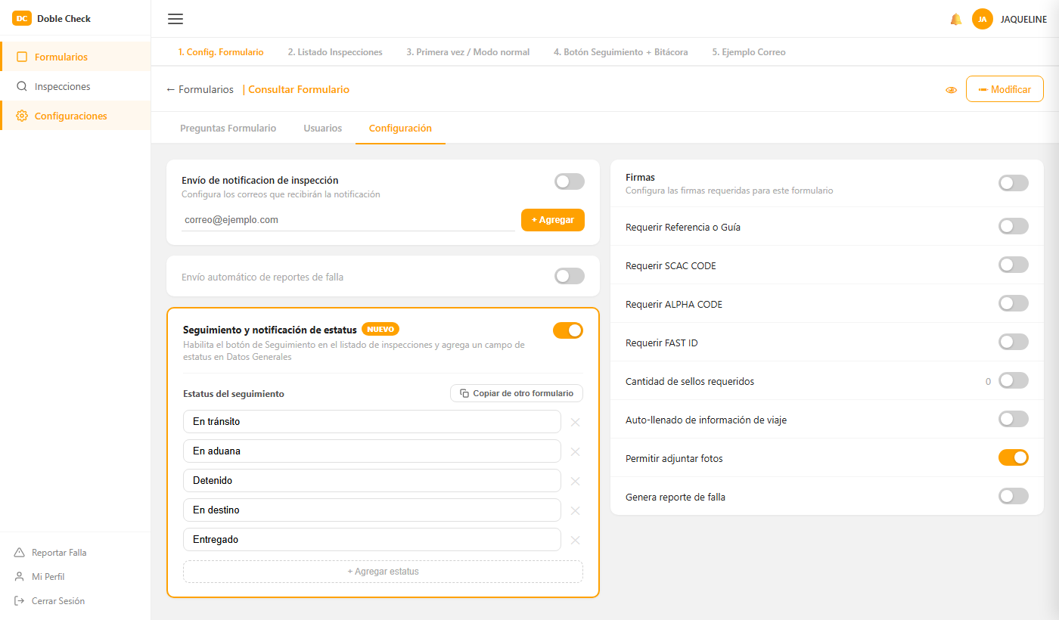

En esta misma sección podrá:
▸ Agregar, editar o eliminar los estatus que verá el operador.
▸ Copiar la lista de estatus de otro formulario existente con el botón "Copiar de otro formulario".

💡 Los estatus que defina aquí son los únicos que aparecerán en la inspección. Si no define ninguno, el campo quedará vacío y podrá llenarse más tarde.

Paso 2
Al crear una inspección: el operador elige el estatus inicial
Cuando el operador crea una nueva inspección de este formulario, en la pantalla de Datos Generales verá un campo nuevo: "Estatus del seguimiento". Es opcional — puede dejarse en blanco si aún no se conoce el estatus.

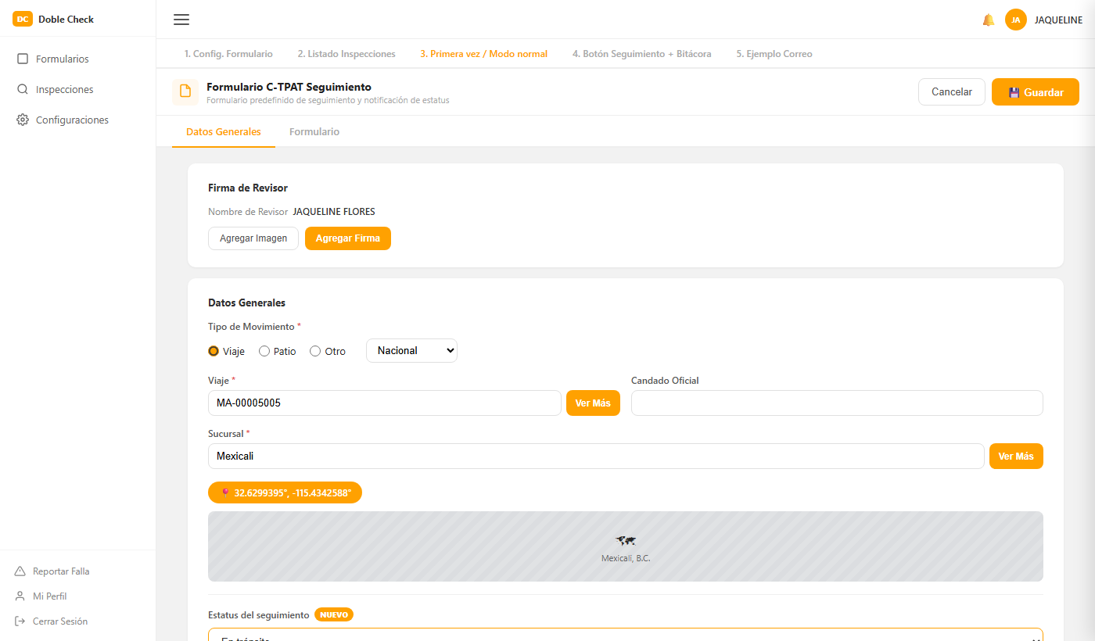

▸ El campo muestra los estatus configurados por usted en el paso anterior.
▸ La ubicación GPS se detecta automáticamente al abrir la pantalla.
▸ Si el campo se deja en blanco, la inspección se guarda normalmente sin problema.

💡 El campo de estatus aparece solo si el formulario tiene el switch activado. En formularios sin seguimiento, la pantalla sigue igual que antes.

Paso 3
En el listado: botón "Seguimiento" junto a cada inspección
En el listado de Inspecciones, las inspecciones de formularios con seguimiento activo muestran un pequeño botón "Seguimiento" junto a los datos del viaje. También verá el último estatus registrado como etiqueta de color.

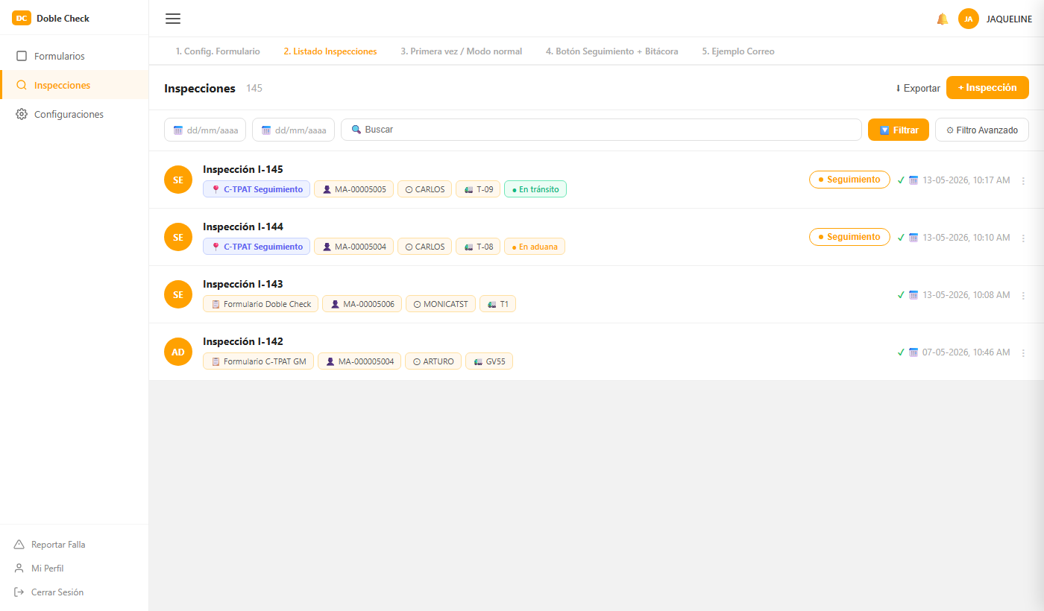

▸ El botón aparece solo en inspecciones con seguimiento habilitado.
▸ Las inspecciones de otros formularios siguen viéndose igual — sin botón.
▸ El estatus más reciente se muestra como badge de color para identificarlo rápidamente.

💡 Con un solo clic en "Seguimiento" el operador puede registrar una actualización sin tener que abrir la inspección completa.

Paso 4
Registrar una actualización de estatus
Al presionar "Seguimiento" se abre un panel lateral con toda la información del viaje y los campos para registrar la actualización. No es necesario crear una nueva inspección.

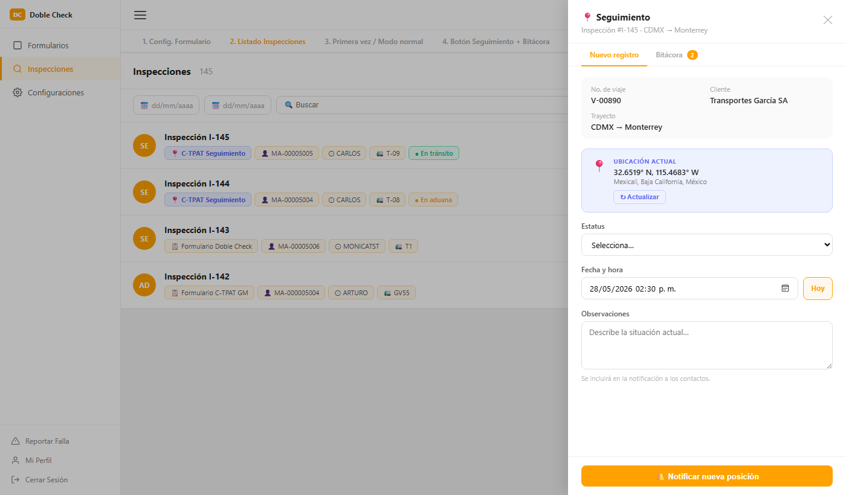

El operador solo necesita:
▸ Seleccionar el nuevo estatus del viaje.
▸ Verificar o ajustar la fecha y hora (viene con la hora actual).
▸ Escribir observaciones si las hay — este campo es opcional.
▸ Presionar "Notificar nueva posición" para guardar y enviar el correo.

💡 La ubicación GPS se detecta automáticamente. El sistema toma los destinatarios directamente de la configuración de Envío de Formulario — no hay que configurar nada extra.

Paso 5
Bitácora: historial completo de la inspección
En la pestaña "Bitácora" del mismo panel se muestra el historial completo de todos los registros de seguimiento de esa inspección. Cada entrada es permanente — nunca se borra ni se modifica.

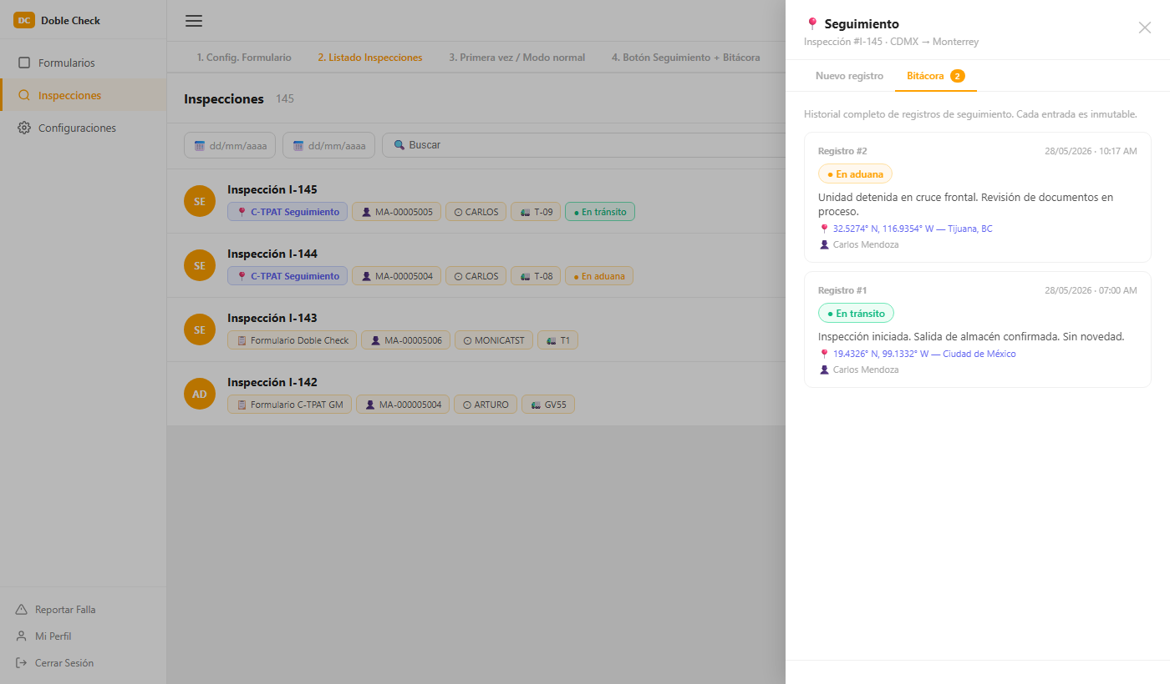

▸ Cada registro muestra: número de entrada, fecha y hora, estatus (con color), observaciones, coordenadas GPS y el nombre del operador.
▸ Los registros más recientes aparecen primero.
▸ El contador del badge (el número naranja junto a "Bitácora") indica cuántas entradas hay.

💡 Esta bitácora es el historial oficial del viaje. Sirve como evidencia de que el seguimiento se realizó correctamente en cada punto del trayecto.

Paso 6
El cliente recibe el correo automáticamente
Cada vez que el operador guarda un registro de seguimiento, el sistema envía automáticamente un correo a los contactos configurados en Envío de Formulario. No requiere configuración adicional.

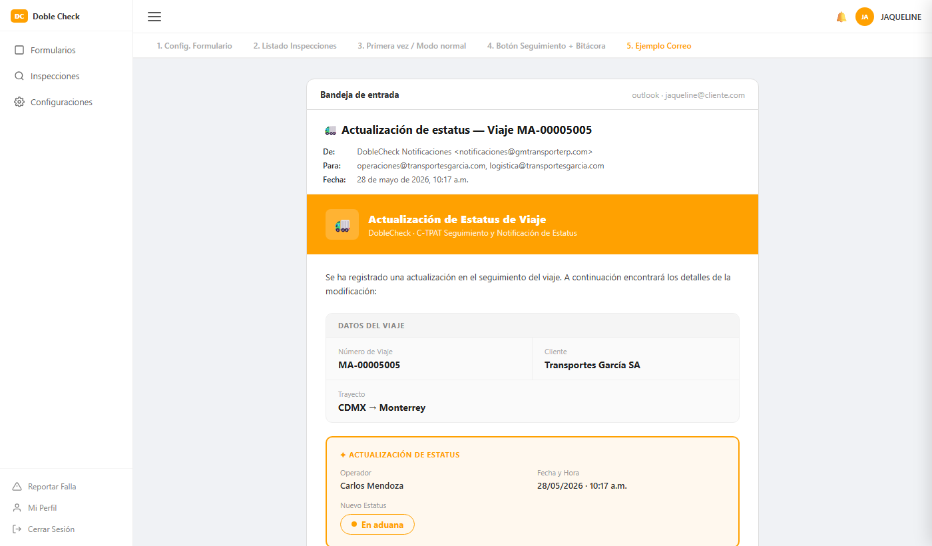

El correo incluye:
▸ Número de viaje, cliente y trayecto.
▸ Operador que realizó el registro, fecha y hora exacta.
▸ Nuevo estatus del viaje (resaltado).
▸ Observaciones del operador (si las hay).
▸ Ubicación GPS registrada en ese momento.

💡 Los destinatarios son los mismos que ya están configurados en Configuraciones → Envío de Formulario. No hay que agregar correos nuevos.

Resumen rápido
# | ¿Qué hace? | ¿Dónde está?
1 | Activar seguimiento y definir estatus | Formulario → Configuración
2 | Estatus inicial al crear la inspección | Inspección → Datos Generales
3 | Ver botón Seguimiento en el listado | Inspecciones → listado
4 | Registrar actualización de estatus | Botón "Seguimiento"
5 | Consultar historial completo | Panel → pestaña Bitácora
6 | Recibir correo automático | Bandeja de entrada del destinatario

¿Tienes dudas? Cel. (686) 304 3241 · GM Transport SA de CV

